改变孩子一生的理财教育课
全球巨富比尔·盖茨大力推崇的“穷养”教育观
香港亲子理财专家雷裕武写给中国家长的“福音书”

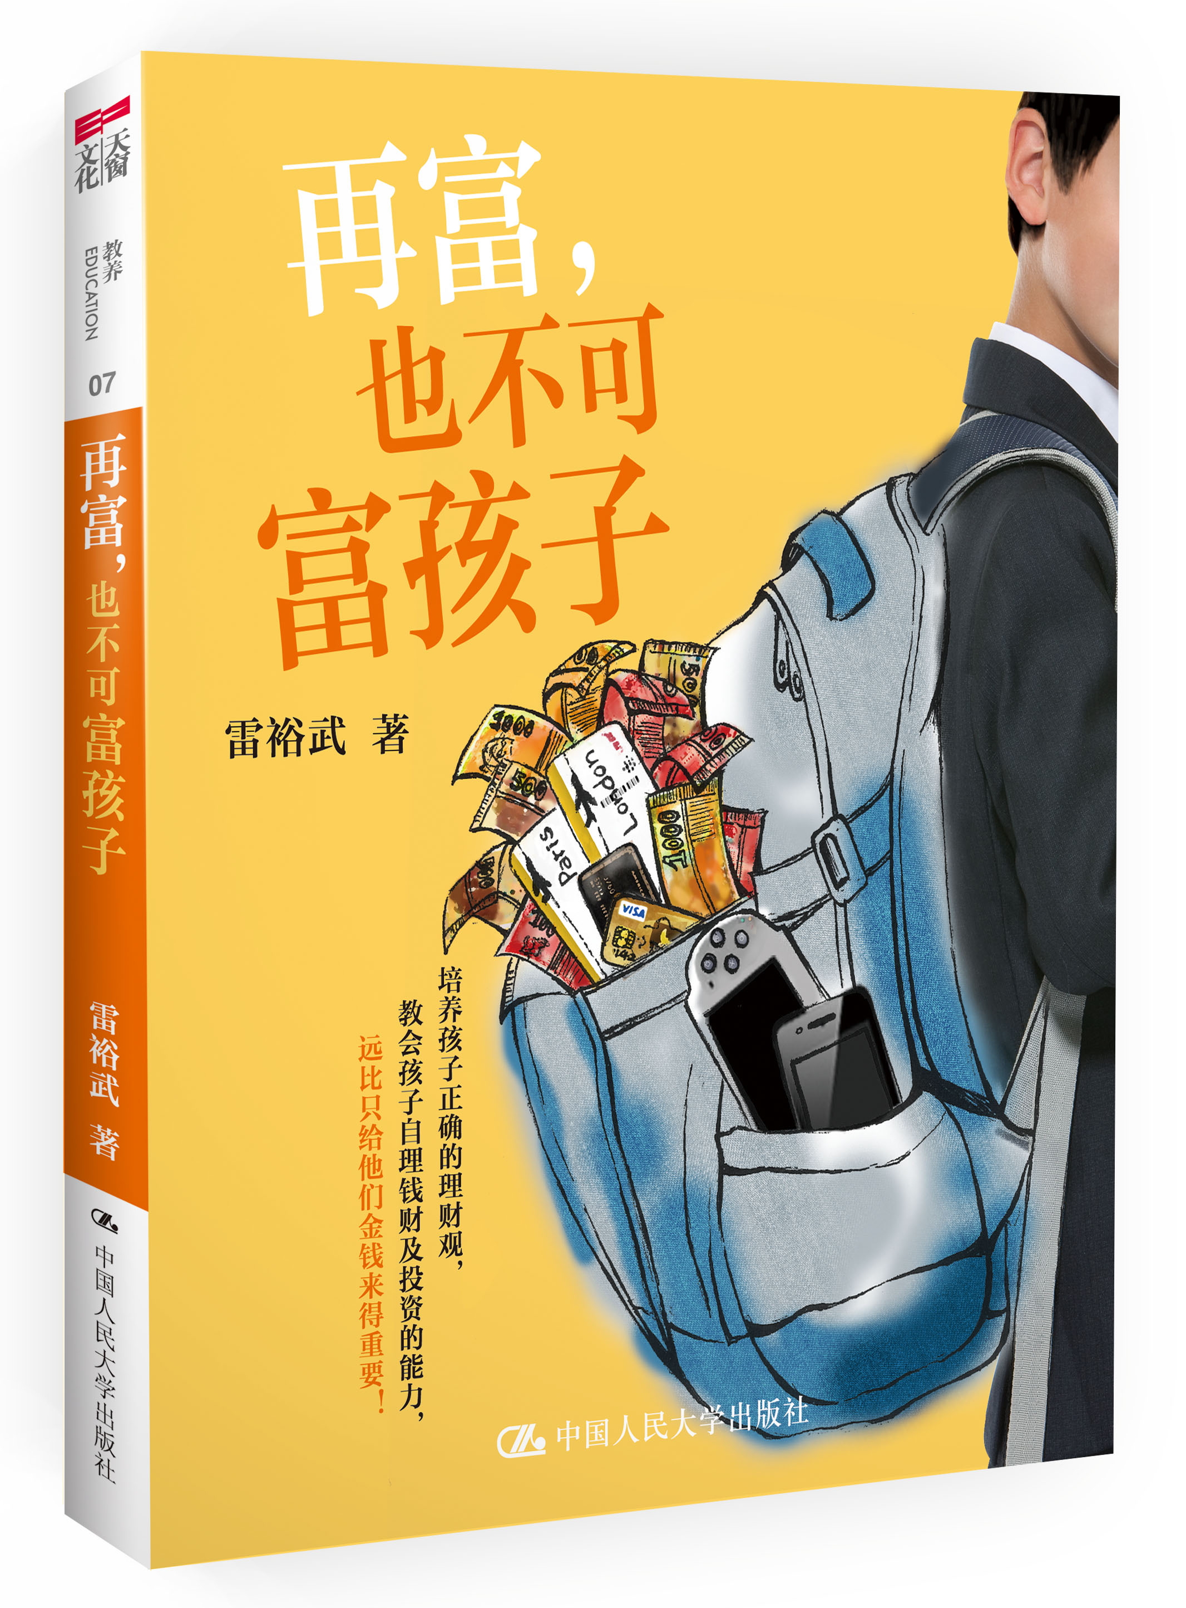
《再富，也不可富孩子》
教养/ EDUCATION 07

书名：再富，也不可富孩子
书号：978-7-300-17715-1
作者：雷裕武
责任编辑：林安娜
开本：16开 双色印刷 170*210
出版时间：2013.9
定价：39.80元
出版社：中国人民大学出版社

◎ 本书卖点
- 香港广受欢迎的亲子理财书
- 作者以父亲、金融家、教师的三种身份，就如何培养家长的理财观给出自己的药方
- 语言深入浅出，案例真实可信，如何才能教孩子“会花钱”、“会存钱”，会辨别广告真假，避免陷入盲目消费的误区中

◎ 读者定位
- 大众读者
- 成长阶段的孩子的家长
- 教育专家、亲子教师、社会学者

◎ 作者简介
雷裕武（Moses Lui），现任中银国际证券金融产品部执行董事，曾先后任职苏格兰皇家银行、香港上海汇丰银行及麦格理证券（亚洲）。雷氏于美国威斯康辛州麦迪逊大学取得工商管理学学士，其后于香港科技大学获颁财务学硕士，目前于中国神学研究院攻读基督教研究硕士兼读课程。
雷氏在业余时间专注探讨亲子理财及建立儿童金钱观等课题，经常于学校、教会、社区服务中心主持理财讲座，并定期在《明报》撰写亲子理财专栏及接受传媒访问。他过往亦曾担任香港公开大学《一人一大学》课程兼任讲师，负责理财入门和投资风险的课程。
雷氏育有一子一女，分别八岁和五岁。
◎ 内容简介
要教育好孩子，先要教育好家长。这是一本写给家长的亲子理财书。针对当下家庭存在的理财教育不当的问题，香港著名理财专家雷裕武一针见血地指出家长在金钱教育方面的缺位和失位，分析了错误的原因和危害，并且深入浅出地讲述了应该如何系统地帮助孩子树立正确的金钱观和理财观。该书行文通畅，寓教于乐，使家长和孩子在轻松快乐的气氛中学习到理财知识。
◎编辑推荐
金钱是把双刃剑，如果用不好，就会毁了孩子的一生。这是一本写给家长的亲子理财书，尤其可以看作是孩子年龄在3-18岁阶段的家长的“成长教育手册”。为什么孩子要穷养，为什么富裕家长容易出纨绔子弟，其实都是金钱教育出了问题。书中，针对当前社会普遍存在的教育漏洞，结合自身亲子教育的实践，指出在孩子亲少年时期，如何正确树立孩子正确的金钱观念以及帮助孩子养成理财习惯和知识的重要意义。对当下青少年在金钱观念上存在的错误进行反思和总结，指出这些错误的严重性和所产生的恶果。作者站在家庭和社会的双重角度上，以父亲和金融家的身份，给出了青少年在金钱观念形成阶段所应有的忠告。
◎ 名家推荐
雷裕武先生从事金融投资工作多年，有十分丰富的“实战”经验，不单专业，也明白普通人的心态。他发表的文章，既有论点也有实例，读者容易明白，并能用于生活之中。这本书选材以教育下一代为中心，对象是成人，尤其为父母者，内容丰富，既有理财原则，也有管理之道，谈到亲子关系，也讲价值观念。他多从小故事和小例子开始，提出问题并结合理论，然后做出具体建议，是一本以小故事说大道理的书。
苏成溢 中华基督教会香港区会总干事
坦白说，我留意到社会上，有很多成年人缺乏理财智慧，对财富的态度也不太正确。如果父母本身都对理财没有一些体会，要他们把这些知识传递给他们的子女，便难上加难，甚至有机会以讹传讹。所以，我认为雷裕武这本书非常难得，不单分享了他自己的一些心得和经验，最重要的是结合了他专业的理财知识和对亲子关系的一些体会，跟大家分享如何把这些智慧告诉下一代。
黄元山 中大全球政经硕士课程兼任讲师
◎ 目录
序一
序二
自序
第一章：正视“港孩”的三大缺失
“港孩”金钱观的三失
慎防孩子长做“伸手党”
从“轩哥事件”看两代理财观
“影子父母”的理财盲点
向孩子说“不”的艺术
让孩子参与家庭理财
第二章：别再做怪兽家长
家长多重学术轻品德
同订消费理财底线
夸张优点 缩小缺点
了解孩子 因材施教
富爸爸不如好爸爸
爸爸亲子要“人在心在”
“夹心父母”五大理财原则
第三章：培养心灵“富孩子”
价值观如“内在的父母”
知足与大爱
一切由分享开始
别吝啬你的掌声
培养一颗“同理心”
第四章：延迟消费 趁早理财
分辨“需要”与“想要”
拖延“霎时冲动”的消费
子女钱财自己管
抗衡“行头最重要”的观念
第五章：零用钱攻略
善用红包钱学理财
从一个透明钱罐开始
发放零用钱三部曲
从小建立记账习惯
体验“真民主”
不要以零用钱做操控和补偿
让孩子知道自己的实际需要
第六章：花钱初体验
不消费，便永远不懂花钱
准备开学了
增强广告宣传免疫力
超市比价大作战
八达通消费博大精深
“扭蛋”和“扭计”的启示
用钱买“学识”和“经历”？
免费消费娱乐大搜查
亲子活动无料放送
第七章：让孩子学会投资
抗通胀 靠投资
投资要不断学习与实践
买蓝筹股长线致富
自制“配对基金”鼓励储蓄
为孩子置业要三思
- 建议上架
亲子/理财
- 精彩书摘
“港孩”金钱观的三失：
最近，不论在报章传媒以及友人聚会中，我经常接触一个潮语——“港孩”，相信是继“港男”、“港女”之后又一反映香港独有文化之作。根据互联网的资料，“港孩”泛指一群被中高产父母过度宠爱的小王子、小公主。他们自小有外佣贴身照顾，衣来伸手，饭来张口，部分小孩升了中学，还不懂绑鞋带以及自己洗头洗澡，手上拿着香蕉也不懂得如何剥皮。
当你看到报章看似夸张的报道，读者可曾有想到家中的小宝宝是否也不以为然成为“港孩”的一分子呢？
事实上，根据我亲身观察，当孩子年少时便已渴望自己做事，有自己的主张对世界充满好奇。当幼童的独立思想开始萌芽时，他们甚至都跃跃欲试，想自己去处理，常说“我自己……”即使孩子有时处理的事情远超越他们的能力范围，我认为作为家长，应好好地把握这段时间，有目的并有意识地培养孩子的自理能力。
港孩背后的“二十四孝”父母
我的女儿现在四岁，她便正是在经历这个有趣的阶段：她经常提出自己做这做那，不论抹台、抹镜子或简单家务。如父母深怕孩子吃苦，或不能接受孩子做的太慢或做的不好，不耐烦地要求家佣贴身服侍孩子，孩子的独立思考和个人处事之学习机会便无情地被夺取了。
除自理能力欠佳外，不少“港孩”由于被家人呵护备至，渐渐养成好逸恶劳的习性。他们缺乏主动参与和学习的动力和兴趣，长大后他们的竞争力也必然有着深远的影响。曾听说某位亲子专家的分享：“你要孩子将来成为一个怎么样的人，你现在就要朝着正确的方向去管教，孩子越年幼，可塑性便越高。”说到底，若家中出现“港孩”，“二十四孝”父母实在是责无旁贷。
举个较近期的例子，2010年12月下旬，欧洲出现罕见雪灾，尤以英国情况较严重，伦敦希斯鲁机场因大雪而瘫痪，约有数百名放假回港的留学生被迫滞留在机场。面对这些明显是不能预见的天灾，报载竟然有部分学生，甚至他们的家长，提出要政府包机接载他们回港，其中一个原因是要赶回来庆祝圣诞节！我不禁在想，家长送子女到海外留学，不就是为了要他们变得更独立和成熟吗？
父母爱孩子是天经地义，让孩子无忧无虑的成长，更是为人父母的责任。只是，不少人仍然深信在物质供应上最能够表达“爱”，这“爱”可最终演变成“溺爱”。表面上看，孩子生活无缺似十分幸福，但却往往带来严重的反效果。屡见不鲜的是这些孩子的金钱观一般都极度薄弱，他们甚至对家中的各项开支也没有任何概念。随着孩子逐渐成长，要教导改变他们的想法，难度和挑战性更大。我认为“港孩”出现金钱观的问题，大致可分为下列三方面：
缺乏金钱管理的能力：当孩子自幼衣食无忧，习惯向人伸手要钱，要使他们明白“金钱是有限的”观念实在很困难。再者，父母的言行往往并不一致，口里教孩子要节俭及减少非必要消费，但却又经常提供不同礼物以满足自己和孩子的物欲，孩子便很难建立正确的金钱观。
还有，不少年轻人即使开始投身社会工作，但仍继续由家庭供养生活，要他们于短时间内能财政独立更是天方夜谭。习惯是要从小培养的，同样道理，金钱管理的概念亦应从小培养，当人大了，便已是积习难改。
缺乏自我控制的能力：我的朋友当中，有不少也属于小康之家，他们有些为人父母的，对孩子十分宠爱，经常慷慨地花钱在孩子的身上，有些更在孩子提出要求前面已“乖乖进贡”。日子有功，“小皇帝”对物质的依赖渐渐地形成一种难以改变的生活及消费模式，要他们学习珍惜或“量入为出”的消费原则已是难若登天。
归根究底，他们就是缺乏“属于自己的金钱”的概念，既不会珍惜亦不会储备金钱。我以往曾提及，父母必须努力培养孩子建立“自己的钱”的意识，唯有让他们花自己钱，他们才会学习去珍惜，并设法计划如何管理自己有限的资产。
缺乏危机处理的概念：父母对孩子的影响深远，因为父母是孩子的榜样，也是他们的第一位老师。父母对事务的观念和态度，将会直接影响到孩子成长中的价值取向。事实上，孩子在成长阶段中必须会遇上困惑，当中不少难题是需要自行解决的，而且次数和难度也会越来越多。
要知道，处理危机难题是要靠经验积累的，往往更要透过错误中学习。到底孩子有没有机会自行学习处理危机，不论是与金钱相关与否，还看父母对事物的观念和态度，亦即父母能否在适当时机下放手。
曾听说过父母是孩子的一面镜子，有怎样的父母，便有怎么样的孩子，这实在是为人父母值得深思的。
富爸爸不如好爸爸：
最近被一本名为《富爸爸不如好爸爸》的书吸引，二话不说便把书买下，阅后对一直期望成为好爸爸的我带来不少提醒和反思。不少人梦想有位富爸爸，因他有能力为孩子提供舒适无忧的成长环境，以及一切生活所需，然而富爸爸就是好爸爸吗？这本书的要旨就是阐述了富爸爸和好爸爸的定义——“富爸爸只是经济上的富有，可是好爸爸却是人格上富有”。为人父的读者又期望自己是哪一类父亲呢？
一直以来，父亲的身份是一家之主，不但是精神领袖，也是重要的精神支柱。他们一般目标清晰，一生克勤克俭，努力养家糊口，以改善生活条件为己任，因而没有时间埋首孩子的需要，在孩子的成长过程中往往“不在场”。在这些父亲心目中，成功爸爸或许就是富爸爸，期望能多赚点钱换取丰厚物质，另家人生活无忧，便完成了天赋职责。时代进步了，成功爸爸的定义也起了变化，特别是男女在教育孩子的岗位上逐渐淡化，昔日在传统社会观念下，男女的分工清晰，男人努力赚钱而女人则相夫教子，但近年爸爸在教育孩子一环逐渐扮演重要角色。我认识的朋友当中，不少更是由男方主动要求生养孩子。现代男性也逐渐发觉教养孩童的乐趣而愿意积极参与，这点正好反映他们觉察到一切并不是从金钱出发的。
现代父亲的两难
我以往曾主持一些亲子理财讲座，觉察到这些已不再是单纯的妈妈聚会，不少爸爸也愿意抽空一同参与，比例正逐步增加。从他们提问的内容，几乎可以肯定这些爸爸不单肩负养家糊口的责任，更积极参与照顾孩童的日常生活，实在非常可喜。始终一个健康孩子的成长，需要父母紧密地配合。
我认识不少为人父亲的，一生为家庭奔波劳碌，为的只是提升家人生活素质。虽然他们明白是要付出“时间”才能建立关系，放工后即使身心疲惫也尝试与孩子沟通。奈何由于缺乏耐性和技巧，每每浪费稍众即逝的亲子时间，与孩子沟通也越来越难，有时甚至不经意地挑起孩子的情趣，最终被迫放弃。结果他们放工归家之后便只顾读报上网，不问家事，疏离及恶劣关系便逐渐形成。
最终，这些父亲们唯有运用“杀手锏”——提供物质和金钱享乐来拉拢关系。正因金钱能带来改善关系的希望，这些父亲们便投放更多时间于工作上以求赚取更多，形成一个恶性循环。这些爸爸错放了生命核心，误以为富爸爸就是好爸爸，他们爱家庭，甘愿透过金钱来换取亲子关系。
别吝啬你的掌声：现代的父母一直努力为孩子创造很多“优势”，如争取入读名校，参与各式各样的课外活动，和供应丰富的物质等，但要是没法培养孩子良好的品格，这些所谓“优势”也是徒然。要培养孩子成为具品格的人并非难事，最简单的莫过于由感恩分享的心入手。在实际运作上，父母如何培养孩子内心懂得“分享”的概念呢？
表扬愿意分享的孩子
父母须尊重沟通；这一代父母普遍犯上的通病，就是太快对孩子“讲道理”，只把一些绝对性的价值观、权威地强加于孩子身上，并未有尊重他们的个人选择。这也曾是我常犯的毛病，结果却适得其反。在日常生活中，父母可营造气氛，解释“分享”的概念和自己的期望，当然也要尊重孩子的意愿。还记得我曾经跟孩子说：“临近圣诞，所有孩子都希望收到圣诞礼物，可是不少孩子家贫未能如愿，如果你愿意把部分玩具捐出，爸爸会为你的行为骄傲；然而，爸爸会尊重你所做的任何决定。”
我认为，培养孩子“分享”的最佳方法，就是对他们每次分享行为都予以表扬和肯定，慢慢藉以建立他们的好习惯，这正是应用行为理论中的“正增强原理。”
须以身作则：家庭教育的着眼点就是从每个细节开始，父亲与母亲的一切行为，都是孩子活生生的教材。以“分享”为例，在家庭生活的每个细节中也可随处实践同理心，以关心留意家人的需要。
多鼓励参与：父母应该鼓励孩子自幼透过捐献帮助有需要的群体，从中并教导孩子明白和认同捐助单位的工作。我建议所有捐款，不论多少，必须由孩子的零用钱中直接支付，以代表他们有份参与。倘由父母代行支付，便会失去让孩子学习“与人分享”的意义。
别妄下定论：每个孩子都拥有独特的个性表现，即使双生儿的性格也有机会南辕北辙。一般而言，孩子的行为、态度和情绪会把他独特的品格原形毕露。父母不应把孩子标准化，凡事透过观察，清楚认识孩子的品格，在合适的时候去引导他们改变，灌输正确的观念。

